НАЦИОНАЛЬНЫЙ ПРОЕКТ "ОБРАЗОВАНИЕ" -
ЖИТЕЛЯМ БРЯНЩИНЫ
На реализацию проекта предусмотрено 1177 млрд. руб.
1. Региональный проект "Молодые профессионалы (Повышение конкурентоспособности профессионального образования)"
Ожидаемые результаты 2019-2024 гг.

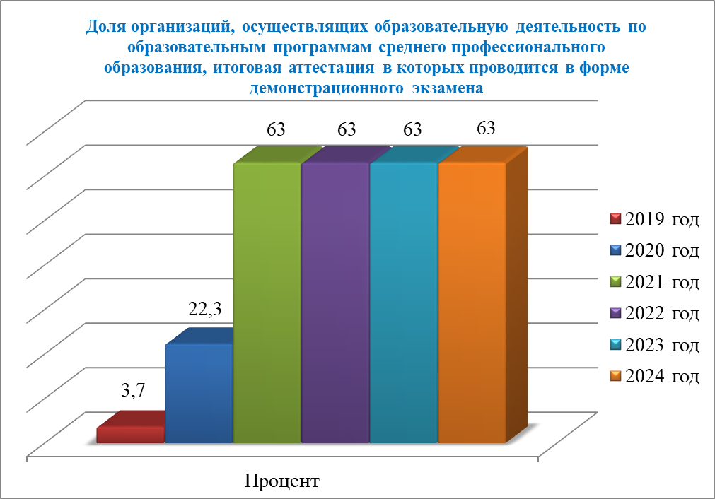
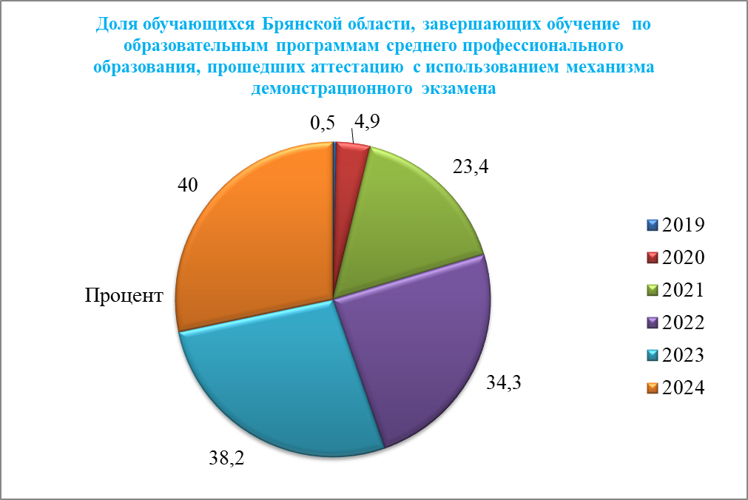
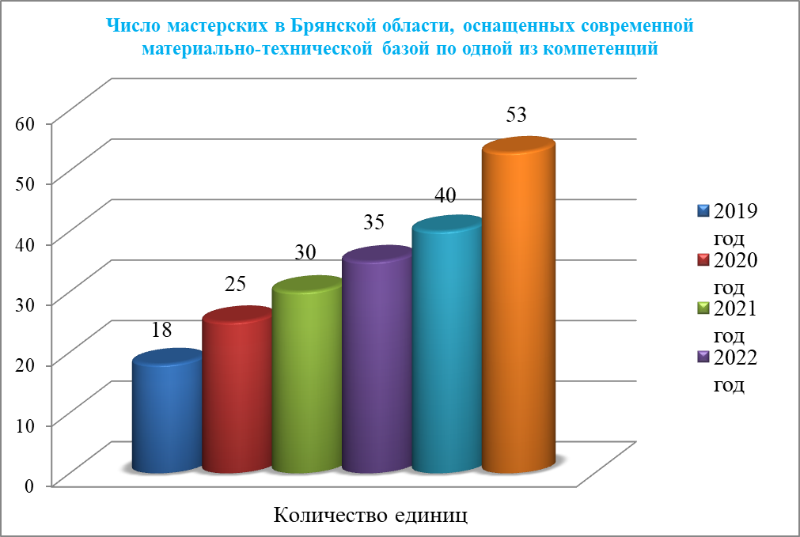

2. Региональный проект "Поддержка семей, имеющих детей"
Ожидаемые результаты

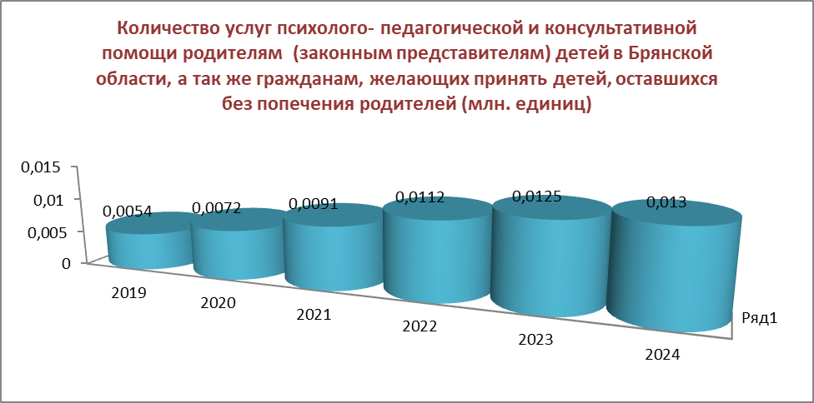

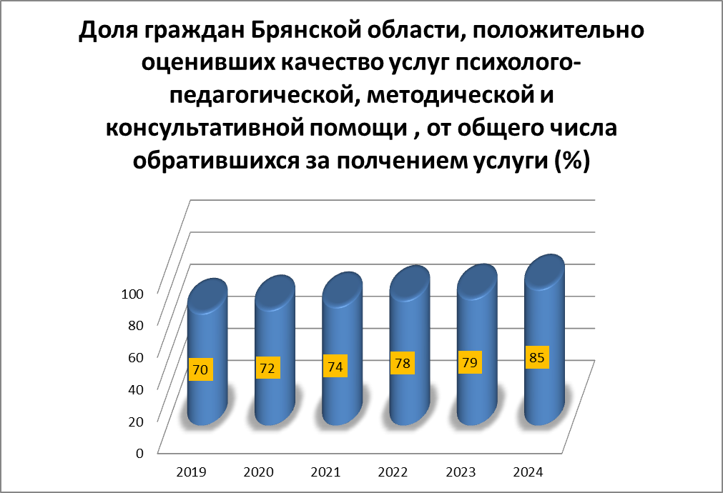

3. Региональный проект «Современная школа»
Ожидаемые результаты 2019-2024 гг.

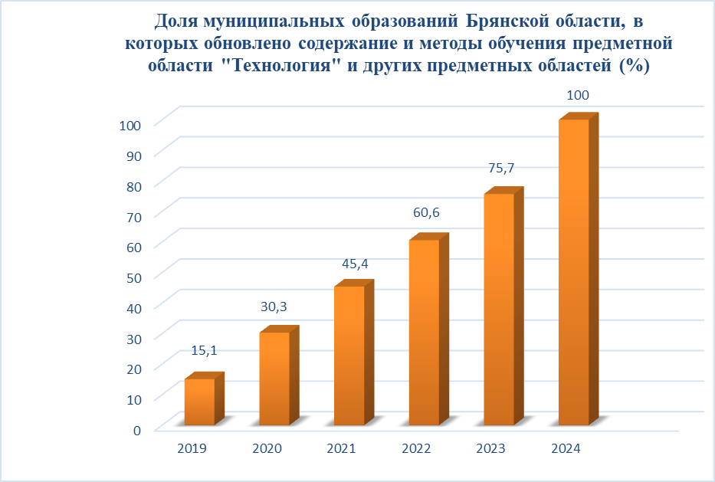
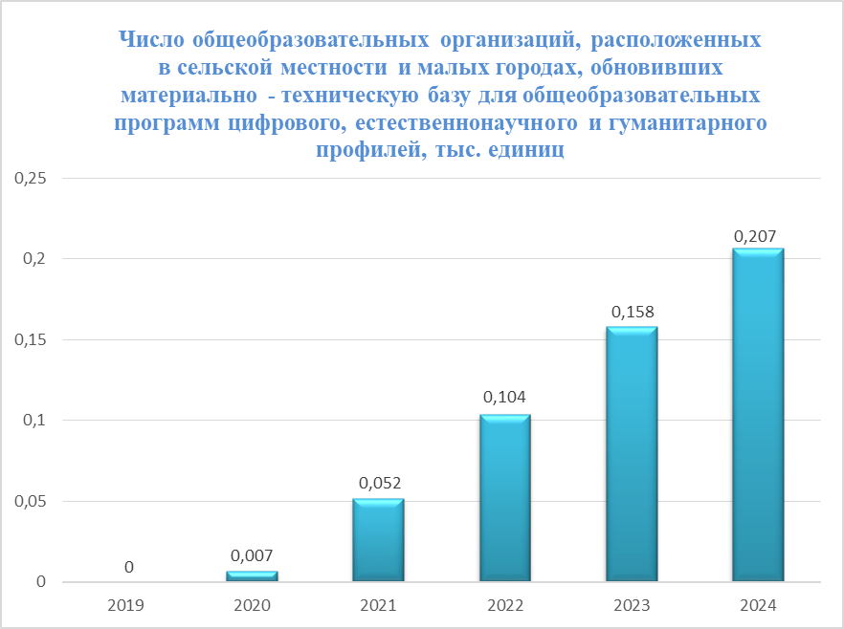
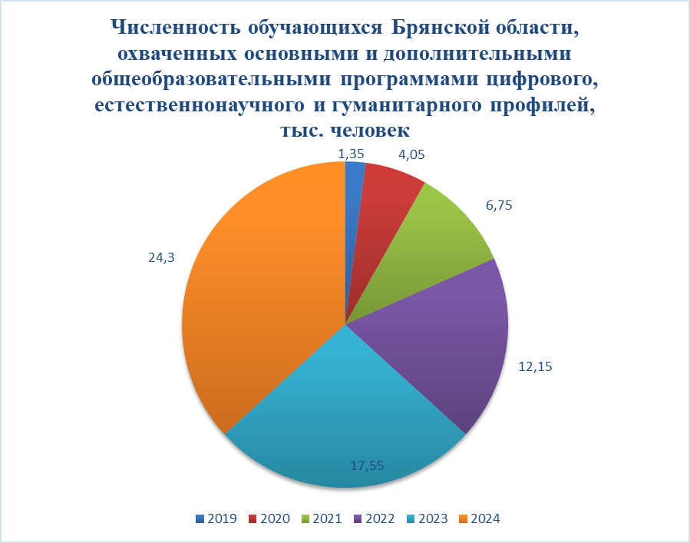

4. Региональный проект «Успех каждого ребенка»
Ожидаемые результаты
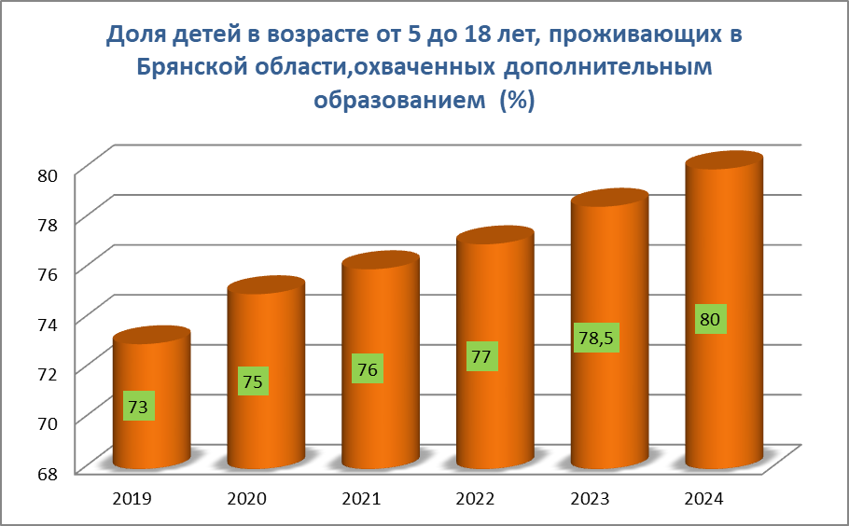

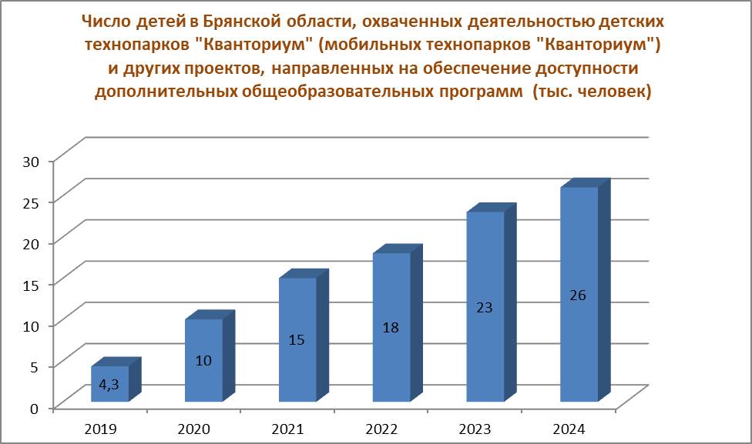
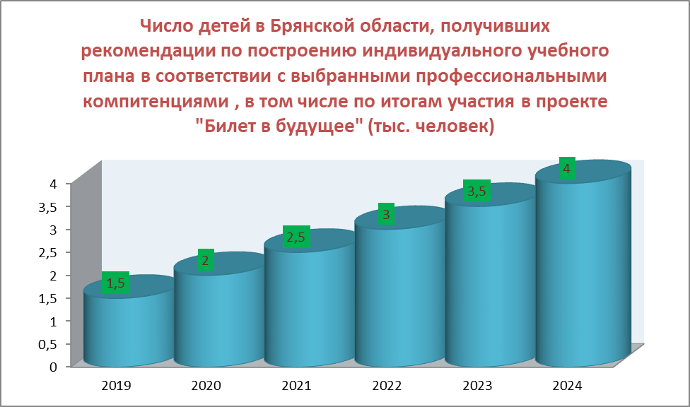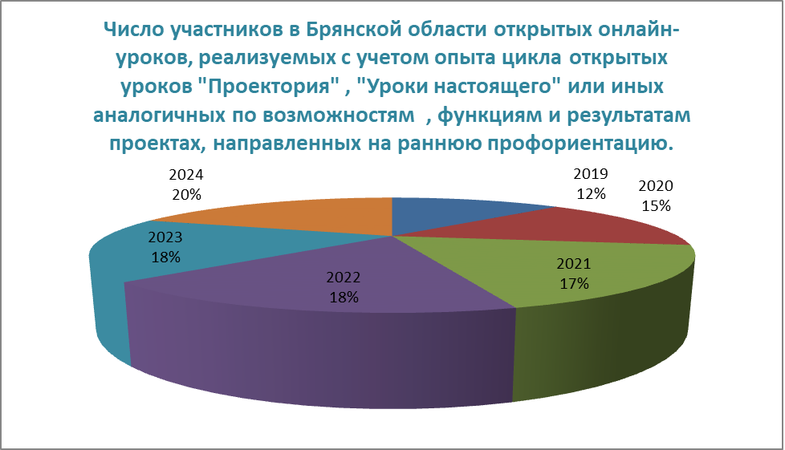

5. Региональный проект «Учитель будущего»
Ожидаемые результаты 2019-2024 гг.
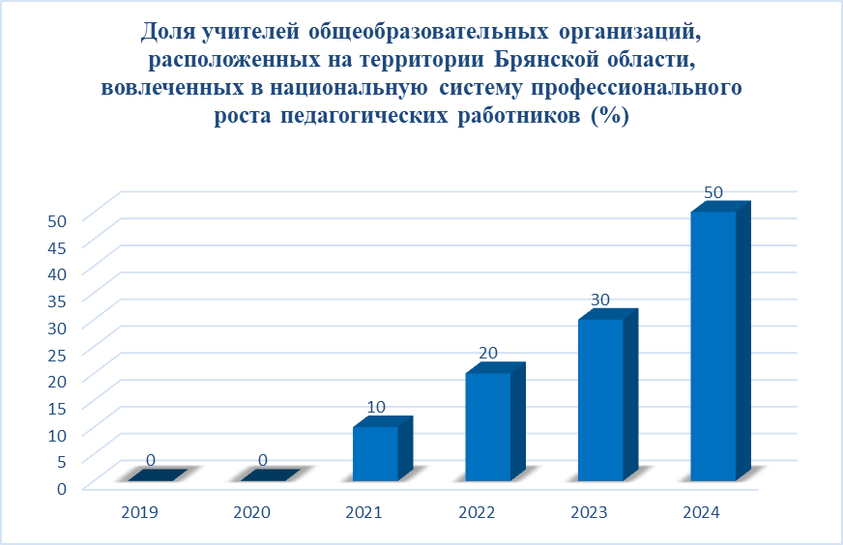
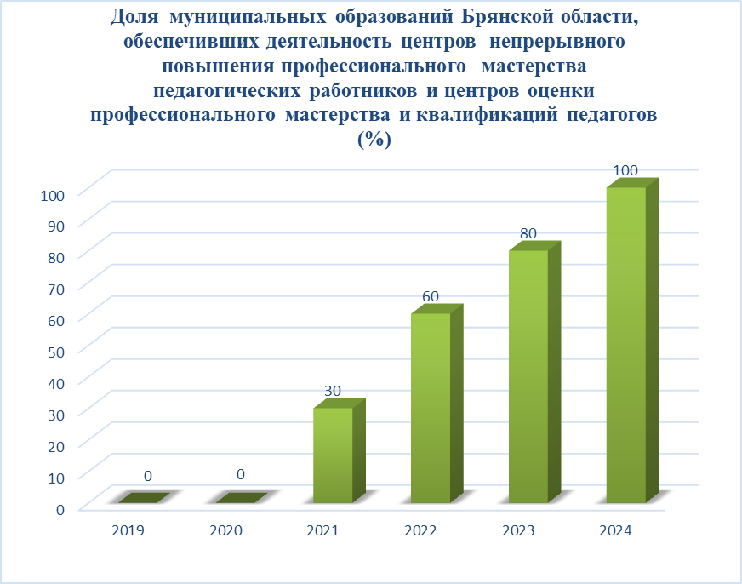
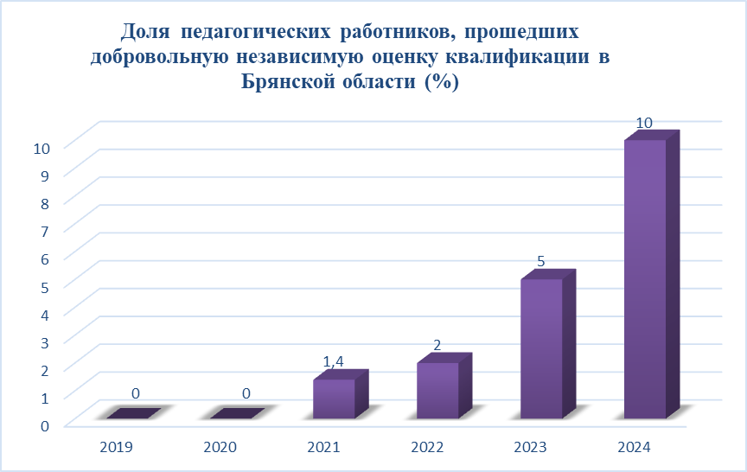

6. Региональный проект "Цифровая образовательная среда"
Ожидаемые результаты 2019-2024 гг.


